مديرية التربية لولاية المدية السنة الدراسية: 2023/2024
متوسطة يحياوي أحمد بالشهبونية المستوى: رابعة متوسط
إختبار الفصل الثاني في مادة العلوم الفيزيائية المدة: ساعة ونصف
الوضعية الأولى:
في أحد الدروس لميدان المادة و تحولاتها شرح الأستاذ كيف أنه يستطيع توفير معدن ضروري في حياتنا اليومية و ذلك عبر تجربتين:
- التجربة الأولى : نسكب كمية من محلول ملحي صيغته الشاردية (${Cu}^{2+}+{SO}_{4}^{2-}$) في بيشر و نقوم بغمر مسمار من معدن الحديد صيغته الكيميائية $Fe$ كما تبينه (الوثيقة 1) فنلاحظ اختفاء اللون الأزرق و ظهور لون أخضر فاتح مع تشكل طبقة حمراء على الجزء المغمور من المسمار الحديدي مع تأكله .
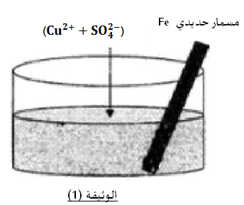
- سم المحلول الشاردي .
- فسر سبب كل من :
أ- اختفاء اللون الأزرق, ب– ظهور اللون الأخضر الفاتح , ج- الطبقة الحمراء .
- أكتب المعادلة الكيميائية الإجمالية الحادثة في هذا التفاعل بالصيغتين :
أ- بالصيغة الشاردية ب- بالصيغة المختزلة (المبسطة )
- التجربة الثانية : نأخذ محلول كلور النحاس (${Cu}^{2+}+{2Cl}^{-}$) و نضعه في وعاء فولطا موصول بدارة كهربائية
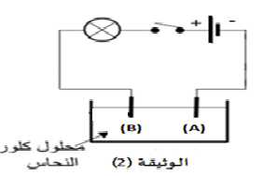
كما تبينه (الوثيقة2) فنلاحظ انطلاق غاز في إحدى المسريين و ترسب معدن في المسرى الثاني .
- سم المسرى (A) و المسرى (B) .
- أكتب المعادلة الكيميائية النصفية الحادثة عند كل مسرى .
- أكتب المعادلة الإجمالية لهذا التحليل الكهربائي بالصيغة الشاردية .
الوضعية الثانية :
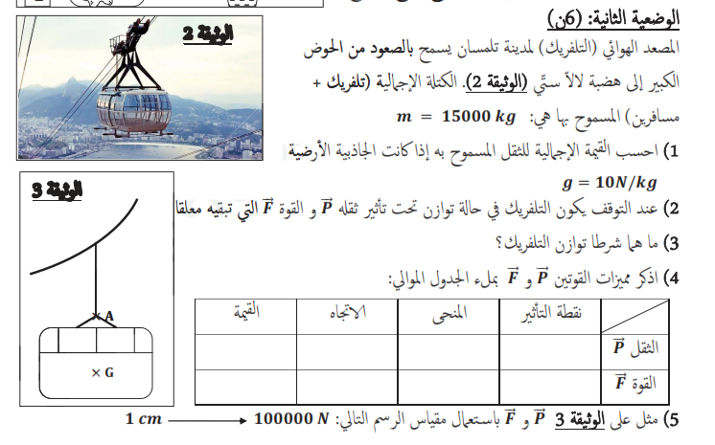
المصعد الهوائي (التلفريك), للشريعة يسمح لنا بالصعود الى قمة الشريعة, بعربات (الوثيقة 3) تحمل 6 أشخاص تعمل بالتناوب مدة الرحلة حوالي 25 دقيقة .
(الوثيقة 3)
الكتلة الإجمالية (تليفريك + مسافرين ) المسموح بها هي m= 9200 kg
- أحسب القيمة الإجمالية للثقل (P) المسموح بها إذا كانت الجاذبية الأرضية g= 10N/kg .
عند التوقف يكون التلفريك في حالة توازن تحت تأثير ثقله $\vec{p}$ و القوة $\vec{F}$ التي تبقيه معلقا .
- ما هما شرطا توازن التلفريك ؟
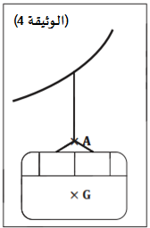
- أذكر مميزات القوتين $\vec{p}$ و $\vec{F}$ بملء الجدول الموالي :


- مثل على( الوثيقة 4 ) $\vec{p}$ و $\vec{F}$ باستعمال سلم الرسم التالي : N 1cm 40000
الوضعية الإدماجية :
في حصة الأعمال المخبرية قام محمد بتقريب قضيب من الإيبونيت المشحون من كرية مغلفة بورق الألمنيوم (Al)
كما هو موضح في الوثيقة (5)
- الجزء الأول : (قبل تقريب قضيب الإيبونيت )
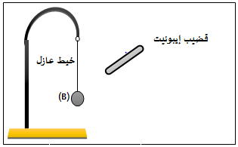
- علما أن كتلة الكرية $m_{B}$=200 g و قيمة الجاذبية الأرضية g=10N/kg
- أحسب قيمة ا لثقل.
- حدد القوى المؤثرة على الكرية (B).
- مثّل القوى المؤثرة باستعمال سلم رسم 1 Cm 1 N.
- الجزء الثاني: (بعد تقريب قضيب الإيبونيت)
- ما هي الشحنة المكتسبة من طرف قضيب الإيبونيت المشحون ؟
- حدد طرق تكهرب كل: أ- القضيب المشحون ب - كرية الألمنيوم
الوثيقة )05(
- في شرح موجز فسر ماذا يحدث عند تقريب القضيب من الكرية؟
- الجزء الثالث: ( انقطاع الخيط )
قطع محمد الخيط لتسقط كرية الألمنيوم $(Al)$داخل بيشر يحتوي على محلول حمض كلور الماء ($H^{+}+{Cl}^{-}$) بعد فترة زمنية .
- صف ماذا يحدث في هذا التفاعل .
- أكتب معادلة التفاعل الحاصل بالصيغة الشاردية .
- قدم 3 احتياطات أمنية يجب اتخاذها عند استعمال حمض كلور الماء

